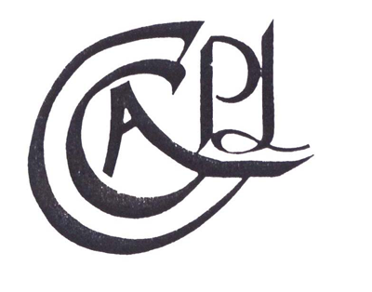

Centre Culturel Arabe en Pays de Liège

« L'ignorance mène à la peur, la peur mène à la haine et la haine conduit à la violence. Voilà l'équation. »

Averroès (1126)

Né le 16 novembre 2000 de la volonté de Belges et d’Arabes de la région liégeoise de créer un lieu de rencontre entre personnes d’horizons différents, le Centre Culturel Arabe en Pays de Liège, organisme laïque, progressiste et pluraliste, a pour objectif de faire découvrir le patrimoine culturel arabe.
A travers les nombreux événements qu’il organise (conférences, débats, concerts, rencontres, projections de films, cours de musique et de langue…), le CCAPL favorise le métissage culturel, encourage l’échange intellectuel et interculturel en vue de participer à l’élaboration d’une société plus juste et plus humaine. La mixité est une de ses priorités : mixité des nationalités et des origines, mixité sociale, mixité intergénérationnelle, mixité et égalité hommes-femmes.

COMMUNIQUE DE PRESSE

JEUDI 02 AVRIL 2015 à 20h au CCAPL

Conférence-Débat

« Palestine : La journée de la terre »
Par Ziyad ABUALROB, Docteur en communication à l’UCL.

A l’occasion de la commémoration par le peuple palestinien de la journée de la terre, le Centre Culturel Arabe en Pays de Liège (CCAPL) organise une conférence qui reviendra sur les événements du 30 mars 1976. L’intervention sera suivie d’un débat avec Ziyad ABUALROB, Docteur en Communication à l’UCL.

La journée de la terre est née en 1976 après l’annexion par le gouvernement sioniste d’une vaste proportion de terre palestinienne en Galilée. Aujourd’hui encore, des dizaines de villages arabes à l’intérieur des territoires occupés en 1948 sont la cible de l’administration israélienne. Par ailleurs, dans les territoires occupés en 1967, l’annexion et la modification des terres n’a jamais cessé. Avec l’expansion des colonies et la construction du mur de séparation, tout espoir d’un accord pour créer un état palestinien est perdu.
Face à cette situation comment font les Palestiniens ? Ils résistent en restant sur leur terre… Ils cultivent l’espoir et rêvent de la liberté.

P.A.F. : 2€ / 1€ pour membres, chômeurs étudiants et Art. 27.
Un verre de thé à la menthe est offert.

